El salario mínimo , junto con el salario medio, la renta per cápita y el IDH de un buen indicador del nivel de vida de un país.

<https://datosmacro.expansion.com/smi>

<https://datosmacro.expansion.com/mercado-laboral/salario-medio>

<https://datosmacro.expansion.com/pib> (Pestaña PIB per capita)

# Información de Propietario del Site

A partir de la URL de inicio del site que provee la información, se determina la entidad a quien corresponde la propiedad del mismo:

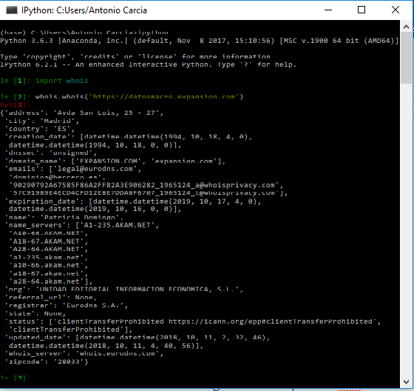

# Información acerca de la Tecnología utilizada para el Site

En la figura se reporta la tecnología utilizada por la confección del site

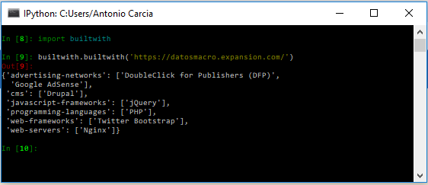

# Información Legal publicada en el Sitio

En la url siguiente se muestra la información de condiciones de uso y otras consideraciones legales en relación al site:

El titular de este Sitio Web es Alldatanow, S.L. (en adelante, “Alldatanow”), con C.I.F.: B-87328910 y Registro Mercantil de Madrid Tomo 33.655, Sección 8ª, Folio 60, Hoja M-605792, e-mail: info@datosmacro.com

https://datosmacro.expansion.com/legal/acerca-de

Datosmacro nace con la intención de aglutinar las principales variables económicas, tanto de España como del resto del mundo, para ofrecer una visión global de la situación económica en cada momento y en cada país.

En datosmacro encontrarás las series históricas de los principales datos de macroeconomía publicados en cada país. Empezamos publicando datos del paro ([desempleo](https://datosmacro.expansion.com/paro) y datos trimestrales de la encuesta de población activa,[EPA](https://datosmacro.expansion.com/paro-epa/espana)), [PIB](https://datosmacro.expansion.com/pib), [IPC](https://datosmacro.expansion.com/ipc), [inflación armonizada (IPCA)](https://datosmacro.expansion.com/ipca), [SMI](https://datosmacro.expansion.com/smi), [tipos de interés de los bancos centrales](https://datosmacro.expansion.com/tipo-interes), [tipos de referencia de las hipotecas](https://datosmacro.expansion.com/hipotecas), [deuda pública](https://datosmacro.expansion.com/deuda), [déficit](https://datosmacro.expansion.com/deficit), [prima de riesgo](https://datosmacro.expansion.com/prima-riesgo), [divisas](https://datosmacro.expansion.com/divisas), [materias primas](https://datosmacro.expansion.com/materias-primas), pero nuestra vocación es crecer, añadiendo más datos y más países.

Ofrecemos también datos de [población](https://datosmacro.expansion.com/demografia/poblacion), [indice de desarrollo](https://datosmacro.expansion.com/idh) [natalidad](https://datosmacro.expansion.com/demografia/natalidad) , [homicidios](https://datosmacro.expansion.com/demografia/homicidios), [Esperanza de vida](https://datosmacro.expansion.com/demografia/esperanza-vida), etc de más de 180 países.

Puedes ver los datos que mostramos en la página de: [Indicadores](https://datosmacro.expansion.com/indicadores%20econ%C3%B3micos) y acceder desde los siguientes links a los [países](https://datosmacro.expansion.com/paises) y las [comunidades autónomas de España](https://datosmacro.expansion.com/ccaa).

Nuestras fuentes son los organismos oficiales de los distintos países y zonas a las que corresponden los datos. Si encuentras algún error o tienes alguna sugerencia por favor escríbenos a info@datosmacro.com

# Restricciones de scraping especificadas sobre robots.txt

A través del browser, se accesa a la dirección:

[https://datosmacro.expansion.com/robots.txt](https://ec.europa.eu/eurostat/robots.txt)

obteniendo como resultado la siguiente especificación, que da fe del libre acceso a cualquier agente sobre todo el site.

|  |
| --- |
| Sitemap: https://datosmacro.expansion.com/sitemap.xml.gz  Sitemap: <https://datosmacro.expansion.com/sitemap1.xml.gz>  User-agent: *  Crawl-delay: 10  Allow: /misc/*.css$  Allow: /misc/*.css?  Allow: /misc/*.js$  Allow: /misc/*.js?  Allow: /misc/*.gif  Allow: /misc/*.jpg  Allow: /misc/*.jpeg  Allow: /misc/*.png  Allow: /modules/*.css$  Allow: /modules/*.css?  Allow: /modules/*.js$  Allow: /modules/*.js?  Allow: /modules/*.gif  Allow: /modules/*.jpg  Allow: /modules/*.jpeg  Allow: /modules/*.png  Allow: /profiles/*.css$  Allow: /profiles/*.css?  Allow: /profiles/*.js$  Allow: /profiles/*.js?  Allow: /profiles/*.gif  Allow: /profiles/*.jpg  Allow: /profiles/*.jpeg  Allow: /profiles/*.png  Allow: /themes/*.css$  Allow: /themes/*.css?  Allow: /themes/*.js$  Allow: /themes/*.js?  Allow: /themes/*.gif  Allow: /themes/*.jpg  Allow: /themes/*.jpeg  Allow: /themes/*.png  # Directories  Disallow: /user/  Disallow: /includes/  Disallow: /misc/  Disallow: /modules/  Disallow: /profiles/  Disallow: /scripts/  Disallow: /themes/  # Files  Disallow: /CHANGELOG.txt  Disallow: /cron.php  Disallow: /INSTALL.mysql.txt  Disallow: /INSTALL.pgsql.txt  Disallow: /INSTALL.sqlite.txt  Disallow: /install.php  Disallow: /INSTALL.txt  Disallow: /LICENSE.txt  Disallow: /MAINTAINERS.txt  Disallow: /update.php  Disallow: /UPGRADE.txt  Disallow: /xmlrpc.php  # Paths (clean URLs)  Disallow: /node/  Disallow: /en/node/  Disallow: /admin/  Disallow: /en/admin/  Disallow: /comment/reply/  Disallow: /filter/tips/  Disallow: /node/add/  Disallow: /search/  Disallow: /user/register/  Disallow: /user/password/  Disallow: /user/login/  Disallow: /user/logout/  # Paths (no clean URLs)  Disallow: /?q=admin/  Disallow: /?q=en/admin/  Disallow: /?q=comment/reply/  Disallow: /?q=filter/tips/  Disallow: /?q=node/  Disallow: /?q=node/add/  Disallow: /?q=search/  Disallow: /?q=user/password/  Disallow: /?q=user/register/  Disallow: /?q=user/login/  Disallow: /?q=user/logout/ |

# Inspeccionando Tamaño

Utilizando las facilidades de búsqueda avanzada de Google ([www.google.com/advanced_search](http://www.google.com/advanced_search)), para el sitio

https://datosmacro.expansion.com

Encontramos la cantidad (abrumadora) de 130.000 de páginas, de las que tan solo estamos interesados en algunas

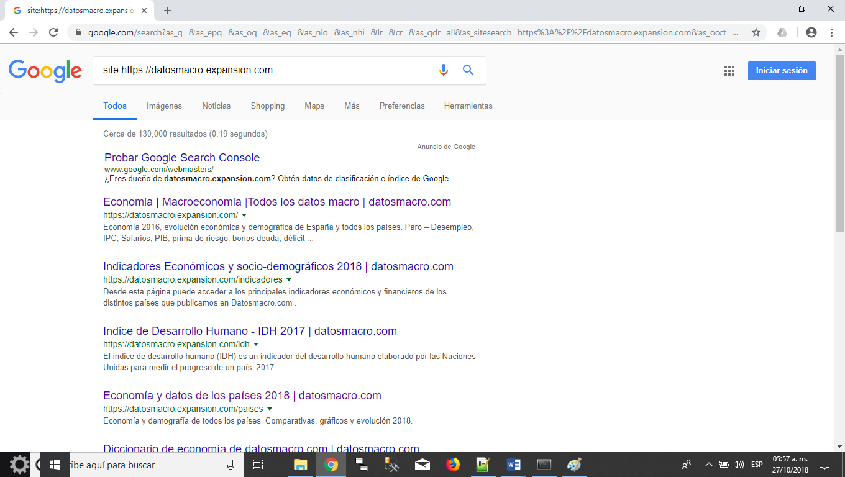

# Base de Datos de Interés

El salario mínimo , junto con el salario medio, la renta per cápita y el IDH de un buen indicador del nivel de vida de un país.

## Salario Mínimo Interprofesional

<https://datosmacro.expansion.com/smi>

**El salario mínimo interprofesional o SMI** fija la cuantía retributiva mínima, o el valor del salario mínimo, que debe recibir un trabajador por la jornada legal de trabajo, independientemente del tipo de contrato que tenga, en un país determinado.

Los datos del SMI que publicamos son mensuales, suponiendo un salario de doce mensualidades cada año

 último salario mínimo establecido en cada uno de los países y su variación respecto al inmediatamente anterior

<div class=”tabletit”>

<span>

<a …> << ####

<table id=”tb1” … >

<tbody>

<tr>

|  |  |  |
| --- | --- | --- |
| Pais | <td> <a> text | $==0 |
| Año | <td> <class=”fecha” …> #### | td.fecha |
| SMI(lo) | <td> <class=”numero” … > ####.## * | td.numero |
| SMI(eu) | <td> <class=”numero eur” … > ####.## E | td.numero.eu |
| %Var | <td> <class=”numero text-pos” … > ##.##% | td.numero-text-pos |

## Salario Medio

<https://datosmacro.expansion.com/mercado-laboral/salario-medio>

El **salario medio** es la cuantía retributiva media que recibe al año un trabajador de un país determinado por la jornada legal de trabajo. La ganancia media anual bruta de los **empleados a tiempo completo** en las empresas con 10 o más

<div class=”tabletit”>

<span>

<a …> << ####

<table id=”tb1” … >

<tbody>

<tr>

|  |  |  |
| --- | --- | --- |
| Pais | <td> <a> text | $==0 |
| SM(eu) | <td> <class=”numero eur” … > ####.##E | td.numero.eu |
| %Var | <td> <class=”numero text-pos” … > ##.##% | td.numero-text-pos |

## Producto Interno Bruto

## Per Cápita

<https://datosmacro.expansion.com/pib>

El **Producto Interior Bruto** **(PIB)** mide el valor monetario de la producción de bienes y servicios finales de un país durante un año. El PIB también se define como el conjunto de todos los bienes y servicios finales producidos en un país durante un año. El **PIB** se utiliza habitualmente como medida del grado de bienestar de la población de un país.

El **PIB per cápita** (o PIB por habitante), se obtiene dividiendo el PIB entre el número de habitantes.

En este caso en particular, debe navegarse por las referencias a cada país ubicadas en la tabla inicial, para luego accesar el detalle de la información tanto del PIB del país como para el PIB per cápita, para el año de interés.

<table id=”tbA” … >

<tbody>

<tr>

|  |  |  |
| --- | --- | --- |
| Pais | <td> <a href=”” > text | $==0 |

Considerando que no hay recursión en los links que deben seguirse

Div id=blck-system-main

<div class=”row”> ::before

<div class=”col-sm-6”…>

<div class=”table-responsive”…> PIB Pais

<table>

<tbody>

<tr>

|  |  |  |
| --- | --- | --- |
| Año | <td> <class=”fecha” …> #### | td.fecha |
| PIB anual | <td> <class=”numero eur” … > ####.## M.E | td.numero.eu |
| Var PIB % | <td> <class=”numero” … > ##.##% | td.numero |

<div class=”col-sm-6”>

<div class=”table-responsive”…> PIB per Cápita Pais

<table>

<tbody>

<tr>

|  |  |  |
| --- | --- | --- |
| Año | <td> <class=”fecha” …> #### | td.fecha |
| PIB anual | <td> <class=”numero eur” … > ####.## M.E | td.numero.eu |
| Var PIB % | <td> <class=”numero” … > ##.##% | td.numero |